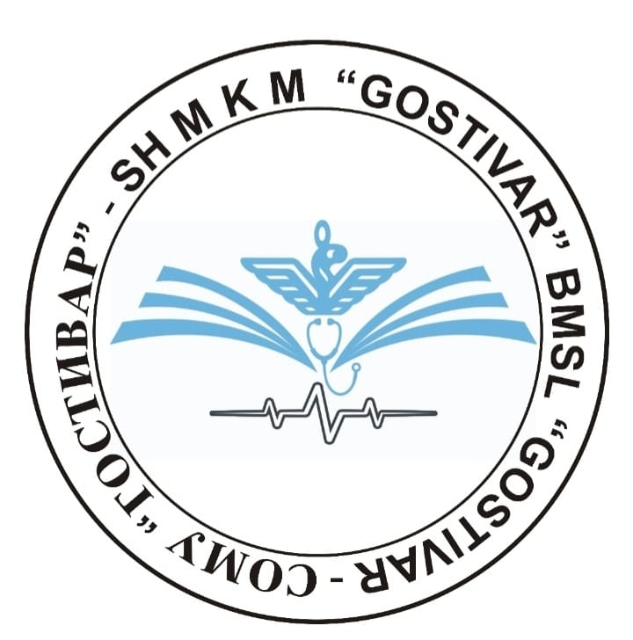
Потврда за реализирано Учење преку работа кај работодавач

Ученикот/ученичката _____________________________________________________
Запишан/а во СОМУ ГОСТИВАР-ГОСТИВАР како редовен/вондреден ученик
во смерот здравство и социјална заштита , профил_____________________________
има реализирано Учење преку работа кај работодавач за _______година во
здравствена установа______________________________________________________
(назив на установата)
Под менторство лицето____________________________од___________до________ во вкупен број на часови ___________ .
Јас долепотпишаниот работодавач-ментор го давам следното мислење за ученикот/ученичката.
3-многу успешно, 2-успешно, 1-помалку успешно (заокрушете еден степен за секој критериум)
- Работна дисциплина | 3 | 2 | 1
- Уредност | 3 | 2 | 1
- Заинтересираност за работа | 3 | 2 | 1
- Квалитет на работа | 3 | 2 | 1
- Учење,примање на знаења-желба за дополнително знаење | 3 | 2 | 1
- Почитување на одредбите за заштита при работа-користење на заштитни средства ,соодветна работна облека | 3 | 2 | 1
- Изработка на извештаи за Учење преку работа | 3 | 2 | 1

Датум ____________ М П ---------------------------Место___________ потпис на работодавачот

